 | Name: | Klasse: | Datum:
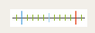

Tausenderreihe 3.8

Beginn der Arbeit: | Abschluss der Arbeit:

 |  |  |  |  | 
 | 76 |  | Verbinden
 |  |  | Verbinden
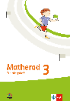 | 38 |  | Verbinden
 | 77 |  | Ausschnitte aus der Tausenderreihe
 | 39 |  | Ausschnitte aus der Tausenderreihe
 | 78 |  | 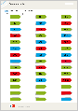
 | 79 |  | Nenne deinem Partnerkind 5 Zahlen.
 | 80 |  | Verbinden
 | 40 |  | Verbinden
 | 81 |  | Ausschnitte aus der Tausenderreihe
 | 41 |  | Ausschnitte aus der Tausenderreihe
 | 82 |  | 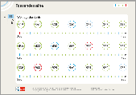
 | 83 |  | 